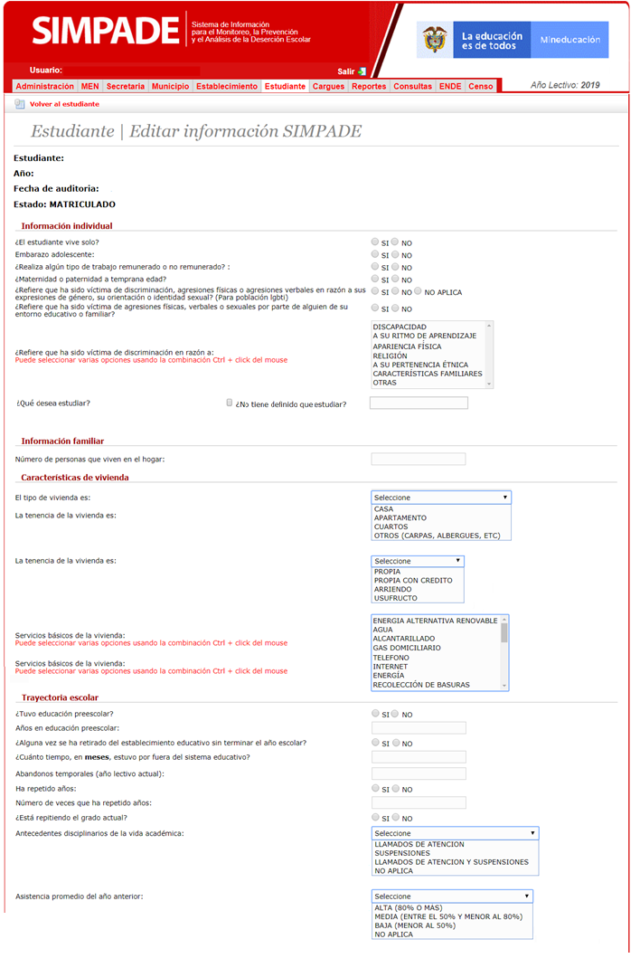
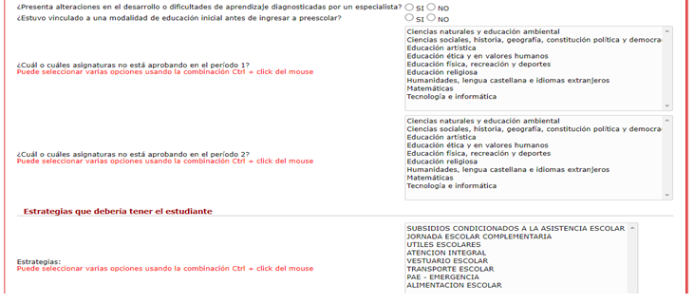
Si el estudiante tiene familiar o acudiente por favor ingresar por la pestaña

y caracterizar la “información familiar” oprimiendo 


